МОУ «Частоозерская средняя общеобразовательная школа»
5 класс
Битюцких Л.П.,
учитель математики.

Тема урока: «Вычисления по формулам»

Задачи урока:
- Формирование умений выполнять вычисления по формулам пути, времени, скорости, периметра и площади прямоугольника, квадрата.
- Активизировать внимание, развивать память через постоянное обращение к имеющимся знаниям учащихся. Развивать кругозор учащихся.
- Воспитание патриотических чувств.

Оборудование: чертежные инструменты, компьютер, мультимедийный
проектор.

Ход урока.
I. Организационный момент.

II. Сообщение темы и задач урока.

- Устный счет.

1941г. __ 1945г.

□ + 1261 = □ + 495 =

□ 4 = □ □ 5 = □

215 - 45 = □ 340 – 50 =□

Учитель. Что за даты у нас получились? Что за праздник мы будем отмечать 9 мая 2010 года? Прошло почти 65 лет, как закончилась Великая Отечественная война, но эхо ее до сих пор не затихает в людских душах. Да и у времени есть память. Мы не имеем права забывать ужасы этой войны, чтобы она не повторилась вновь. Давайте же перелистаем некоторые страницы Великой Отечественной войны.

IV. Повторение и закрепление ранее изученного материала.

- Слайд. Война… От Бреста до Москвы 1000 километров, от Москвы до Берлина 1600 км. Итого 2600 километров… Это если считать по прямой…
Задача №1. Сколько времени займет преодаление данного расстояния на самолете, если средняя скорость самолета 650 км./ч.?
Задача №2. Сколько времени займет проезд данного расстояния на поезде, если средняя скорость поезда 65 км/ч.? Время перевести в сутки. ( При решении задач использовать изученные формулы)

2. Слайд.
2600км. –это поездом если, то менее двух суток, самолетом примерно 4 часа…А если перебежками и по- пластунски, с оружием на плече, а если каждый метр отвоевывать с боем, то сколько это получится?

Внимательно посмотрите на мой квадрат.
413 | 218 | 474 | 567
569 | 374 | 630 | 979
195 | 0 | 256 | 349
221 | 26 | 282 | 375
Квадрат имеет 2 диагонали. Найдите сумму чисел
по первой диагонали, по второй диагонали.
(показать детям диагонали).
- дней продолжалась Великая Отечественная
война.
3.Слайд.
Одно из самых больших сражений, которое решило исход войны – Курская битва. У станции Прохоровка в 56 км. к северу от г. Белгорода произошло крупное танковое сражение. С обеих сторон участвовало около 1200 танков.

4.Слайд.
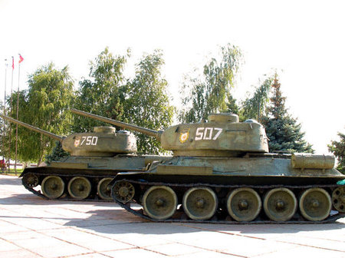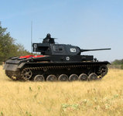
Т-34 Т-3
Максимальная скорость Советского танка Т-34, который был лучшим в мире в годы войны, 15м/с, а скорость фашистского танка Т -3 того же класса 11м/с.
Задача. Успеют ли наши танки захватить первыми переправу, если по данным разведки, фашистские танки находятся от нее на расстоянии 22000метров, а Советские танки на расстоянии 24000метров?
( решить задачу с применением формул).
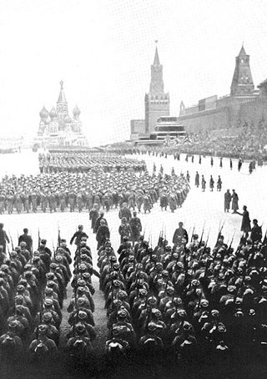
5.Слайд. Напав на нашу страну, фашисты рассчитывали на быстрое окончание войны и захват нашей Родины, в том числе столицу нашего государства г. Москву. 7 ноября прошел парад Советских войск на Красной площади. Войны шли на фронт, среди них были и наши земляки.

Задача. Вычислите периметр и площадь Красной площади.
Справочные данные (длина площади 695м., ширина – 130 м.)

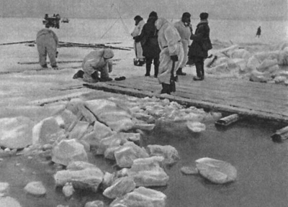
6.Слайд.
С 1941года по 1943год продолжалась блокада Ленинграда. Только в январе 1943года войска Ленинградского и Волховского фронтов буквально прогрызли по Ладожскому озеру коридор длиной 11км. и площадью 88км.²
Коридор этот назвали дорогой жизни. Почему?

Задача. Найдите ширину этого коридора (при решении используйте изученные формулы).

7.Слайд.
Прошла война, отгремели залпы орудий, вернулись домой живые. 20 миллионов жизней Советских людей унесла война.
В память о погибших по всей стране воздвигнуты обелиски, памятники, мемориальные комплексы. Скажите, а у нас в селе имеется памятник, погибшим воинам? Где он находится?

V. Домашнее задание. От калитки парка к памятнику идет дорожка. Администрация сельского совета решила выложить эту дорожку тротуарной плиткой квадратной формы (длина плитки – 30см.). Сколько штук плитки необходимо купить?

8.Слайд.

VI. Рефлексия. Ответить на вопросы:
- Цель урока
- Что было сделано для достижения цели?
- Что узнали нового?
- Что удивило?
- Что показалось трудным?

